Занятие «О прошлом дагестанского аула»,
приуроченное к 100-летию ДАССР.

Цель: Познакомить с особенностями аула (селения); его расположением, улицами, жилищем. Дать первоначальные представления о жилищах дагестанцев в горах. Обогащение словаря: аул,годекан, селение.
Развивать познавательный интерес к историческому прошлому дагестанского аула. Воспитывать интерес к истории и жизни дагестанского народа.
Материал: Карта Республики Дагестан, фотографии аулов Дагестана.
Предварительная работа: Рассматривание карты Дагестана, альбома «Путешествие по Дагестану», фотографий городов Дагестана, беседа «Города и аулы Дагестана», «Где живет моя бабушка»
Ход занятия.
Воспитатель- Ребята, послушайте стихотворение:
Для России село-частица,
А для нас – родительский дом
И мы рады, что можем гордиться
Малой Родиной, где мы живем! Г. Полетаев.
Воспитатель- В какой республике мы с вами живем?
Дети- Дагестан.
Воспитатель – Правильно. Вы хотите отправиться в путешествие по Дагестану? Познакомиться с аулом на равнине, в горах и его жителями?
Дети- Да
Воспитатель- Ребята, давайте рассмотрим карту Дагестана.
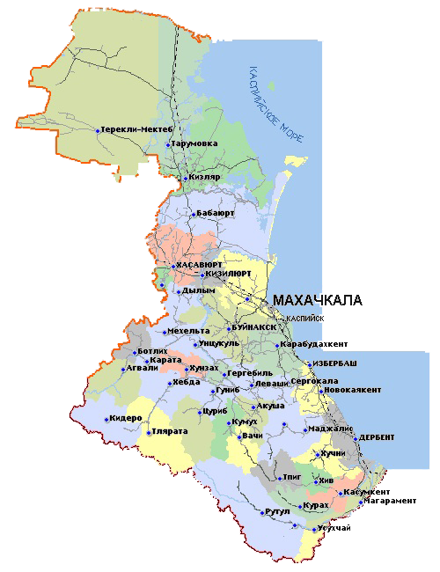
Где расположена большая часть Дагестана? Да, ребята, большая часть Дагестана расположена на склонах горных хребтов. Малая часть Дагестана расположена вдоль побережья Каспийского моря. Много в нашей республике городов и аулов. У каждого города или села есть свое название, как имя у человека. А в каких городах Дагестана вы бывали? (Ответы)
Воспитатель- Какие дагестанские города вы знаете?
Дети- Хасавюрт, Махачкала, Каспийск, Буйнакск, Кизилюрт, Дербент, Избербаш, Кизляр, Дагестанские Огни, Южно-Сухокумск.
Воспитатель- Как называются аулы, в которых живут ваши бабушки?
Мекеги, Аялакаб, Зуримахи.
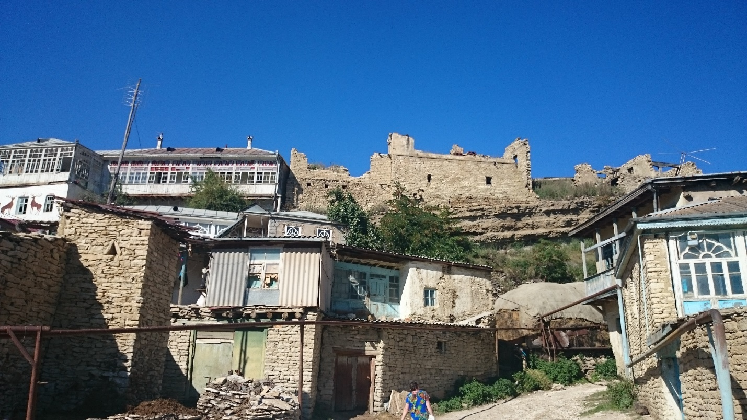
Воспитатель- А знаете ли вы, что с названием аулов у горцев связано множество преданий и легенд? О происхождении названия аула Мекеги существует несколько легенд. Согласно первой, крепость в древности носила название Сиг-Мигкала. Вторая легенда гласит, что Мекеги происходит от тюркского «Минкент», «мин» – тысяча, «кент» – село. И действительно, Мекеги было одним из больших для того времени поселений (впрочем, как и сейчас: село довольно большое, количество постоянно проживающих составляет более 3 000 человек). В третьем предании говорится, что Мекеги, Губден и Кадар построили три брата и дали этим селениям свои имена. Хотите узнать, что такое аул, где и как располагались аулы, чем отличаются аулы, расположенные в горах от аулов расположенных на равнине? Сегодня я приглашаю вас совершить виртуальное путешествие по Дагестану. Мы с вами побываем в горных аулах и аулах, находящихся на равнине. Вы узнаете, какие бывают жилища и как был устроен быт дагестанцев.

Воспитатель- Ребята, что же такое аул? Аул – это поселение, в котором живут люди. По-другому аул мы с вами называем селением или селом. В горах Дагестана, аул- укреплённое поселение. В старину дома в аулах строились обычно из камня на горном склоне. Такое расположение домов защищало жителей аула от неожиданного нападения. Дома, как правило, одно-двухэтажные, расположены в виде выступов, ступенек, чтобы противник не смог добраться до них по дороге. Из-за отсутствия удобных земель дома строились в высоту и имели четырехугольную форму и плоскую крышу. Верхние дома возвышались над нижними домами.
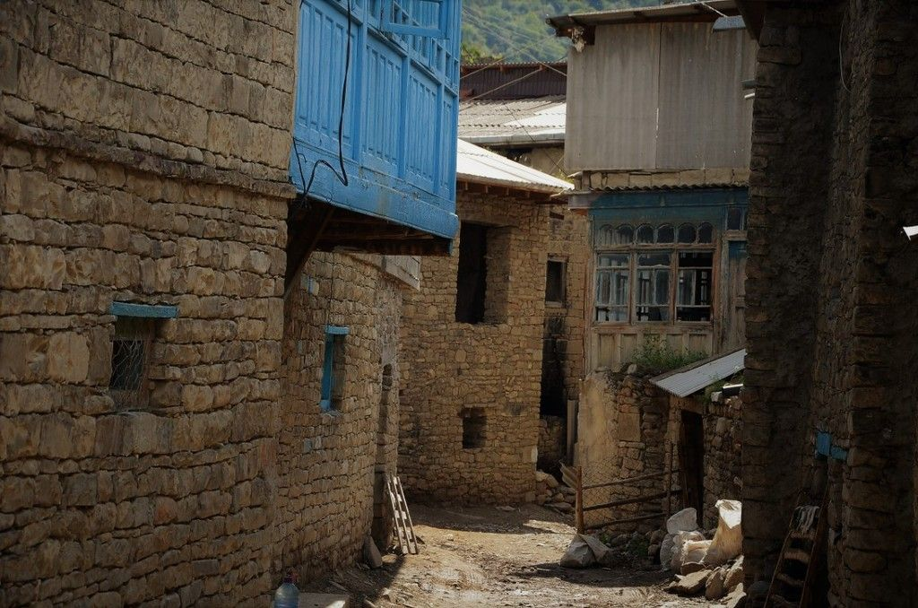
Крыша нижнего дома служила двориком перед верхним домом. Все дома в ауле обращены в сторону юга. Так в зимнее время люди защищались от холодных северных ветров. А когда было тепло, ярко светило и грело солнце, женщины поднимались на крышу. Сидя спиной к солнцу, они готовили шерсть для пряжи, ткали, вышивали, вязали носки, раскладывали на сушку фрукты и переговаривались с соседками.
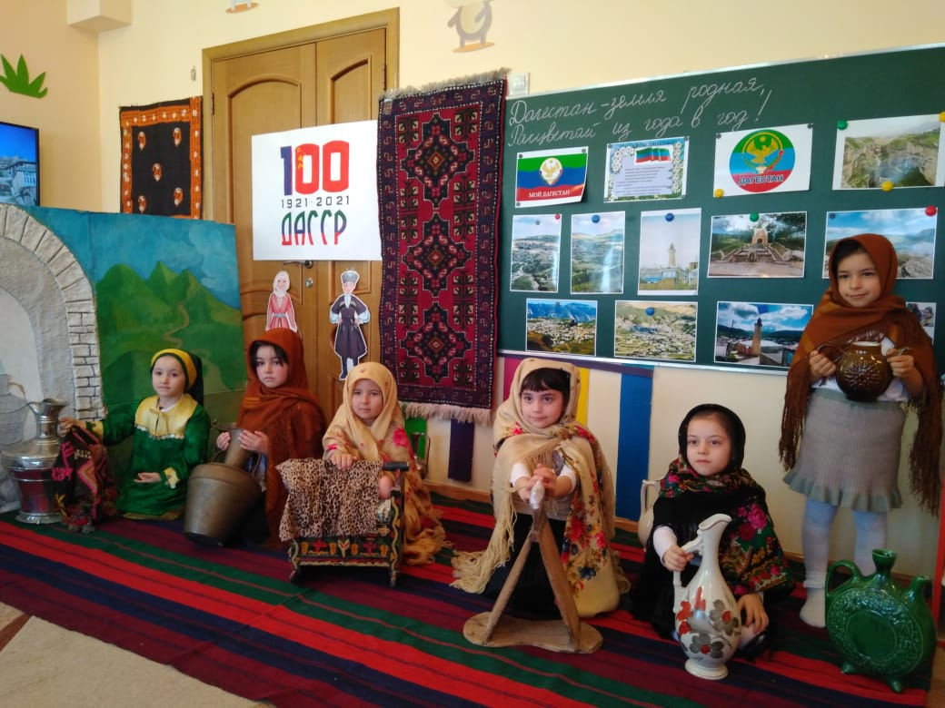
Аулы располагались около пастбищ, источников воды. В горном ауле не было прямых улиц.
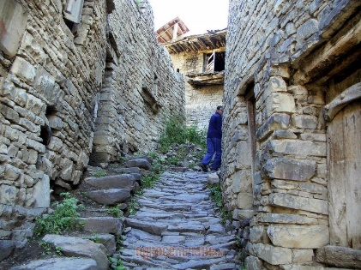
Улицы были узкие, извилистые, кривые, тесные. В основном было две главные улицы, которые вели в разные концы села. Эти улицы прерывались многочисленными поворотами и глухими проулками- тупиками. Они прерывали ряды домов и вели человека к скале или реке. Селение делилось на несколько частей- кварталов. В каждом квартале имелись печи, в которых женщины села выпекали хлеб. В центре горного аула на возвышенности были мечеть и годекан.
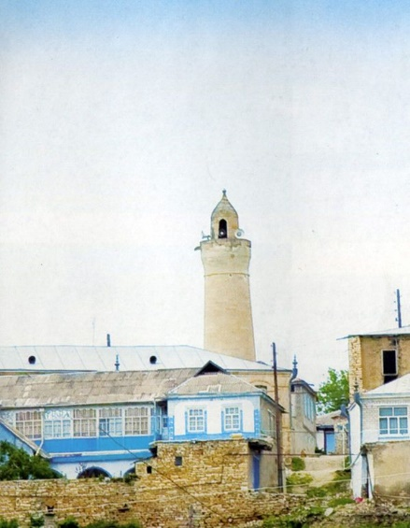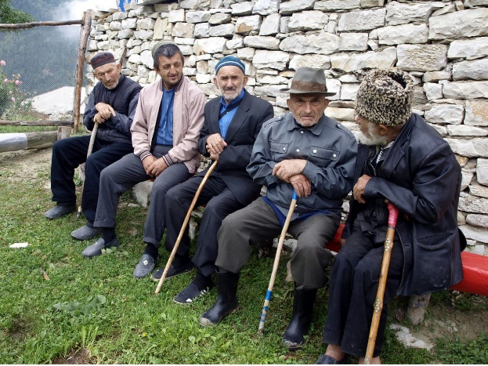
Там мужчины встречались с друзьями, делились новостями. На годекан приходили путники, чтобы найти ночлег. Ниже, у водного источника, обычно встречались женщины. На краю некоторых сел располагались базары, где люди могли продавать продукты питания, домашнюю птицу, одежду и многое другое.
Воспитатель- Ребята, есть ли в ауле детский сад, как у вас? (ответы детей)
Воспитатель- Конечно есть. И даже есть игра, которая называется «Есть в ауле детский сад» Давайте поиграем в эту игру.
Дети идут по кругу, а ведущий ребенок внутри круга идет в противоположную сторону под слова ,которые дети произносят хором:
Есть в ауле детский сад
В этот сад ходил Мурад
Был он ниже всех ребят –
(ведущий и все дети приседают)
так в ауле говорят (дети встают)
рос по горке виноград
рос чеснок и рос Мурад
Стал он выше всех ребят
И теперь ему мала,
Говорят, Махачкала
Правила игры:
Дети идут в круг, поднимая руки, ведущий кружиться. После последних слов ведущий ловит. Затем выбирается новый ведущий.
Игра «Подними платок»
Игроки становятся в круг, в центре его кладут головной платок. Звучит национальная мелодия. С окончанием музыки каждый участник игры старается первым поднять платок.
Правила игры. Нельзя тянуться за платком и выходить из круга раньше, чем прекратится музыка.
Все запомнили? Давайте попробуем поиграть в эту игру.

Воспитатель- Молодцы. Ребята! Весело поиграли. Послушайте дальше мой рассказ. На равнине дома в селе располагались горизонтально. (Показ иллюстраций на доске).

Они были одно-двухэтажные и имели от одной до трех комнат. Улицы здесь были прямые и ровные и тянулись одна за другой. Они вели к центру аула, к источнику воды. Женщины и молодые девушки с кувшином на спине шли к роднику за водой.(имитируем)
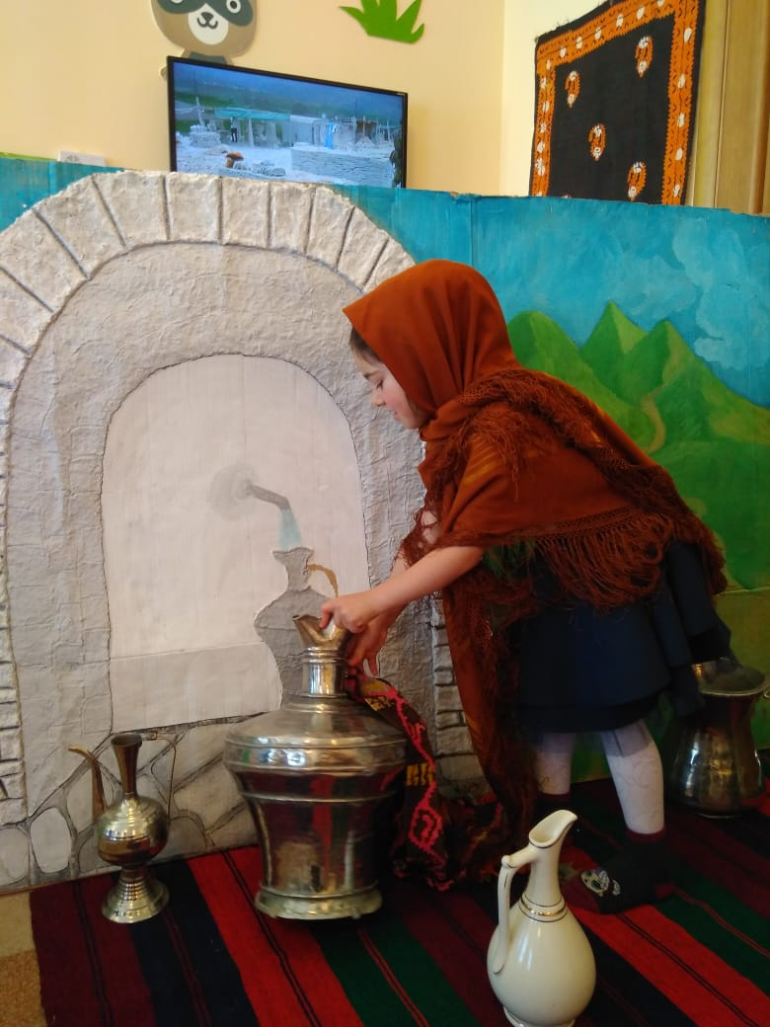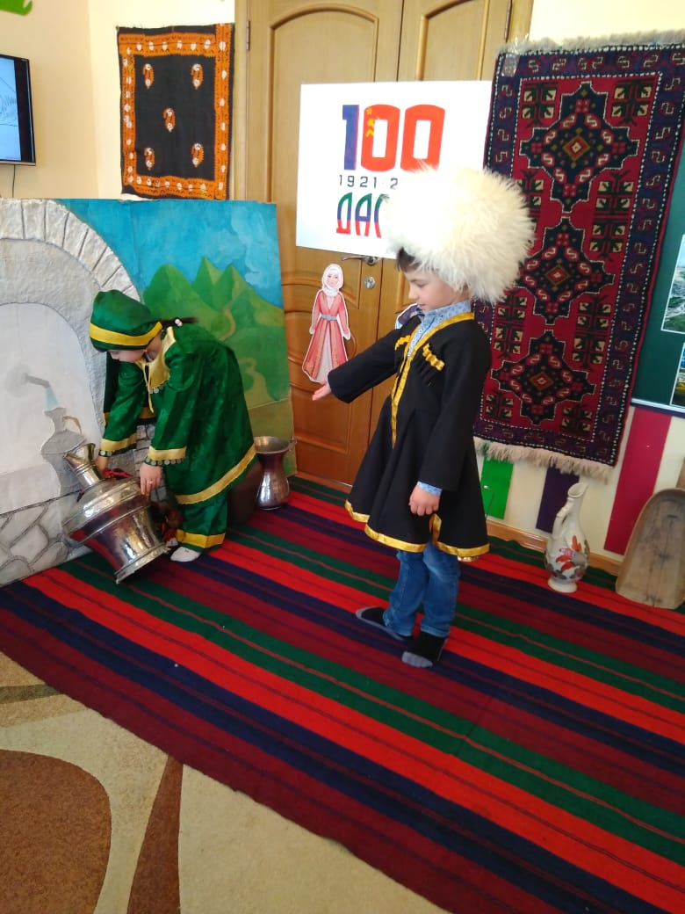

Традиционное жилье состояло из помещения для жилья, хлева для скота и сарая для сена. Хлеб для скота, сарай для сена, птичник размещали в глубине двора. Заборы вокруг домов возводили из камня или из плетенки. Ворота были деревянными или тоже из плетенки. Плетенки изготавливали из ветвей кустарников и деревьев.
Дидактическая игра «Так бывает или нет»
Воспитатель- Я загадаю вам загадки-небылицы, а вы постарайтесь правильно ответить на вопрос: «Так бывает в городе или нет?»
Магомед пошел рано утром с папой в детский сад, а навстречу чабан гонит стадо коров. (Ответы детей)
«Так бывает на селе или нет?»
Летом мы приехали к бабушке в село. Смотрим в окно, а по улице едет троллейбус. (Ответы детей)
Пошли мы в сад за абрикосами. Кругом высокие абрикосовые деревья, птички поют, и вдруг нам подмигнул «зеленый» глаз светофора. (Ответы детей)
Воспитатель- Ребята, вам понравилось наше путешествие? (Ответы детей). Пора возвращаться в детский сад. А вот и оседланный конь.
Рефлексия
Воспитатель- Что вам больше всего понравилось и запомнилось? Я, надеюсь, что наше путешествие разбудит в душе у вас самые хорошие чувства.

